Сетевые абстракции
Service (сокр. svc)
Обеспечивает сетевое взаимодействие. Селектор должен совпадать с лейблами подов, на которые трафик нужно отправлять. Поды и сервисы должны находиться в одном неймспейсе. Реализуется в основном таблицами маршрутизации.
ClusterIP - внутрикластерное взаимодействие. По умолчанию если не указан тип сервиса. Является балансировщиком для подов сервиса. Можно прокинуть порты до сервиса на лок. машину kubectl port-forward service/my-service 10000:80
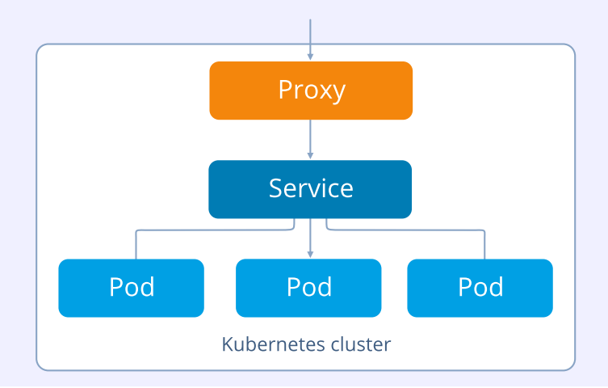
NodePort - связывает порт на каждой ноде с сервисом. Диапазон портов 30000-32656.
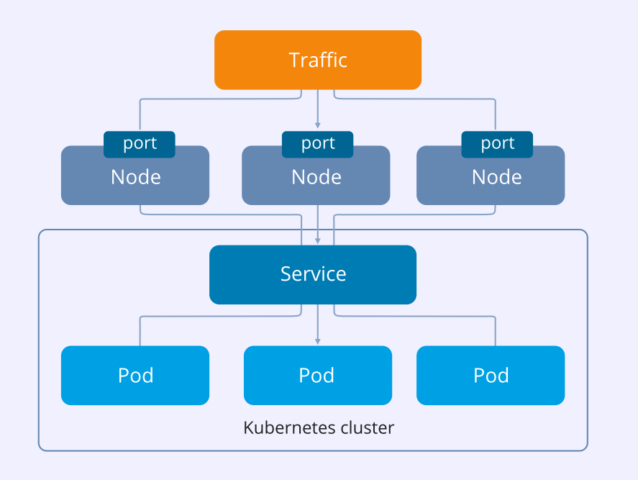
LoadBalanser - Используется преимущественно в облаках.
ExternalName - создается правило и dns запись. При попытке обратиться из пода к сервису перенаправляет на фиксированный адрес.
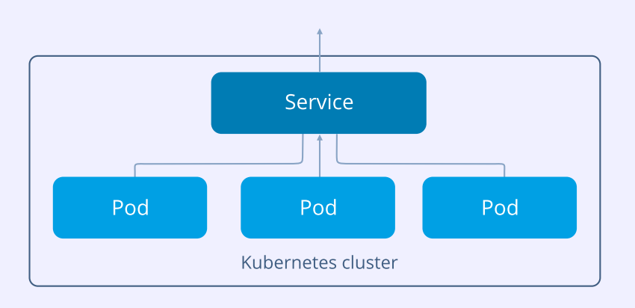
ExternalIPs - аналог NodePort, но связывается ip-адреса с сервисом.
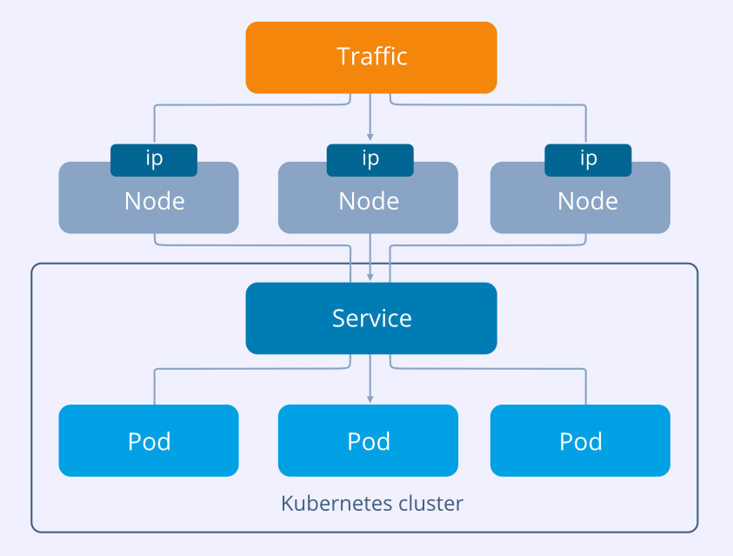
Headless - ClusterIP:none не будет создан IP, но будет создана запись dns. Используется в statefulset.
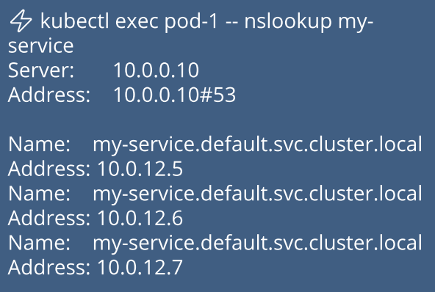

Ingress (сокр. ing)
Определяет правила проксирования трафика HTTP и HTTPS снаружи на сервисы.
foo.domain.com -> my-service
foo.domain.com/about -> other-service
В рамках одного ингресса можно конфигурировать несколько хостов, внутри хоста - несколько постфиксов.
Управляются Ingress Controller, который реализован на nginx или haproxy или подобном сервере.
